Arbeitsplan 3.3 +/- bis 100 oZÜ > oZÜ |  |  |  | 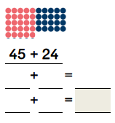
Symbol | Was & wie? |  | erledigt |  | kontrolliert  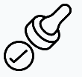
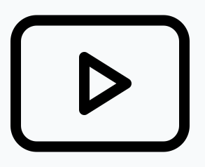 |  Lernvideo 3.3.1oZÜ Addition | 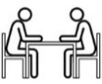
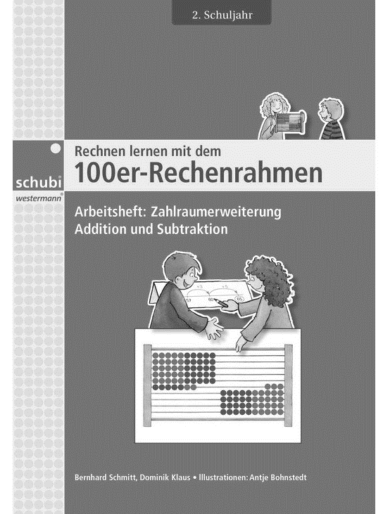 1 | 52  53
 | 1  2  3
 | Lernvideo 3.3.2 oZÜ Subtraktion
1 | 54  55
4
5
6
7
8
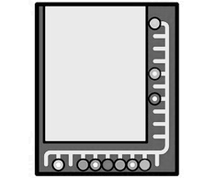 |  gelb  11  12  13  200  210
 | EVA Jhg 2 trägt ein falls passendes Spiel vorhanden
 | Erfolgskontrolle |  | 

